# 计算机网络

## OSI/RM七层模型

|  |  |  |  |
| --- | --- | --- | --- |
| 层次 | 名称 | 主要功能 | 主要设备及协议 |
| 7 | 应用层 | 实现具体的应用功能 | POP3、FTP、HTTP、Telnet、SMTP、DHCP、TFTP、SNMP、DNS |
| 6 | 表示层 | 数据的格式与表达、加密、压缩 |
| 5 | 会话层 | 建立、管理和终止会话 |
| 4 | 传输层 | 端到端的连接 | TCP、UDP |
| 3 | 网络层 | 分组传输和路由选择 | 三层交换价、路由器、ARP、RARP、IP、ICMP、IGMP |
| 2 | 数据链路层 | 传送以帧为单位的信息 | 网桥、交换机、网卡、PPTP、L2TP、SLIP、PPP |
| 1 | 物理层 | 二进制传输 | 中继器、集线器 |

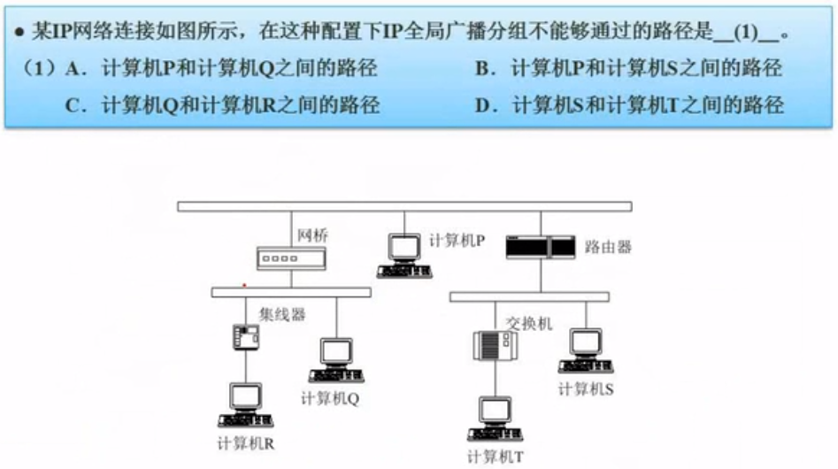

## 网络技术标准与协议

### 网络协议

计算机网络中进行数据交换而建立的规则、标准或约定的集合。例如，网络中一个微机用户和一个大型主机的操作员进行通信，由于这两个数据终端所用字符集不同，因此操作员所输入的命令彼此不认识。为了能进行通信，规定每个终端都要将各自字符集中的字符先变化为标准字符集中的字符后，才能进入网络传送，到达目的终端之后，再变换为该终端字符集的字符。当然，对于不相容终端，除了需变换字符集字符外还需转换其他特性，如显示格式、行长、行数、屏幕滚动方式等也需作相应的变换。

### 要素

网络协议是由三个要素组成：

1. 语义。语义时解释控制信息每个部分的意义。它规定了需要发出何种控制信息，以及完成的动作与做出什么样的响应。
2. 语法。语法时用户数据与控制信息的结构与格式，以及数据出现的顺序。
3. 时序。时序是对事件发生顺序的详细说明。（也可称为同步）。

人们形象地把这三个要素描述为：语义表示要做什么，语法表示要怎么做，时序表示做的顺序。

TCP/IP协议：Internet，可扩展，可靠，应用最广，牺牲速度和效率

IPX/SPX协议：NOVELL，路由，大型企业网

NETBEUI协议：IBM，非路由，快速

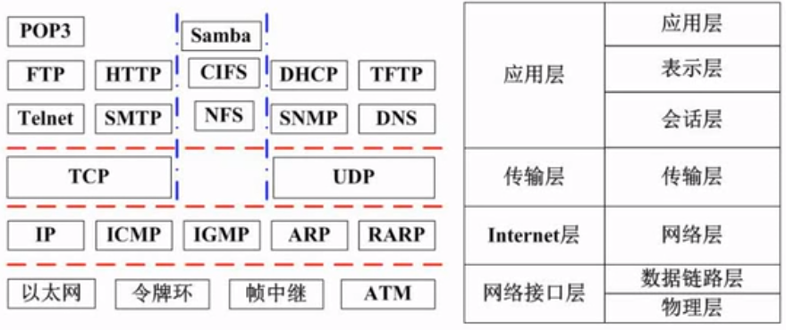

### TCP协议

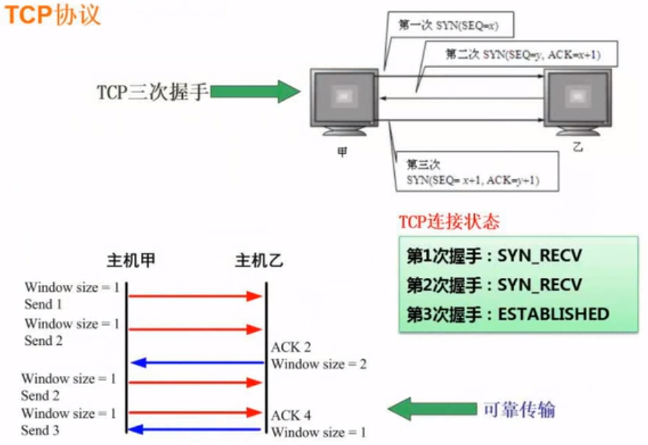

### DHCP协议

1. 客户机/服务器模型
2. 租约默认为8天
3. 当租约过半时，客户机需要向DHCP服务器申请续租
4. 当租约超过87.5%时，如果仍然没有和当初提供IP的DHCP服务器联系上，则开始联系其他的DHCP服务器
5. 固定分配、动态分配和自动分配
6. 169.254.X.X和0.0.0.0

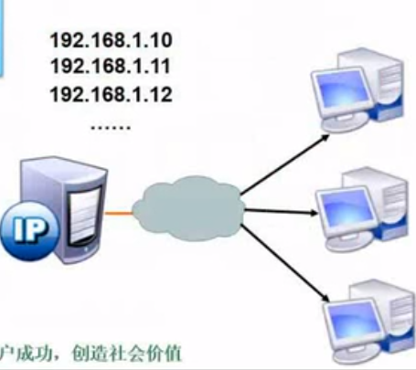

### DNS协议

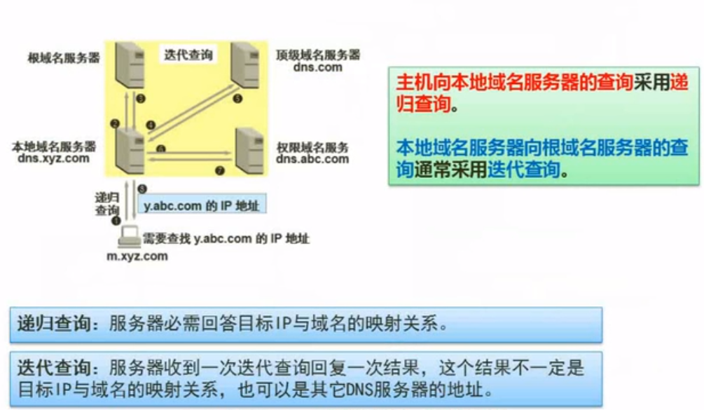

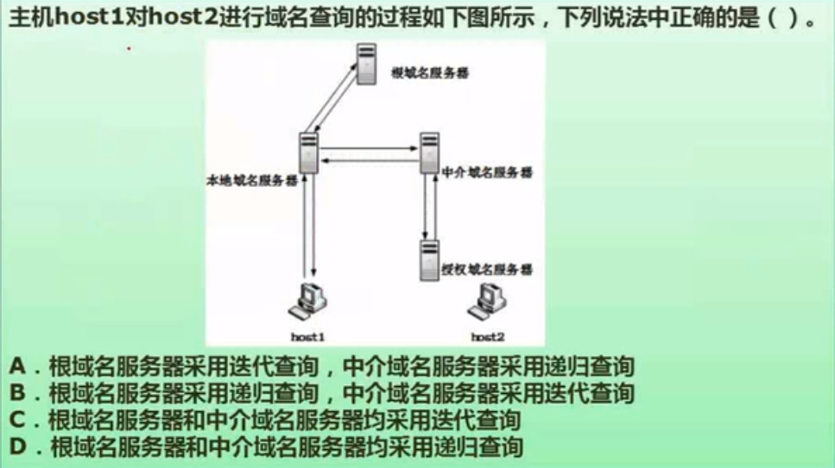

## 计算机网络的分类-拓扑结构

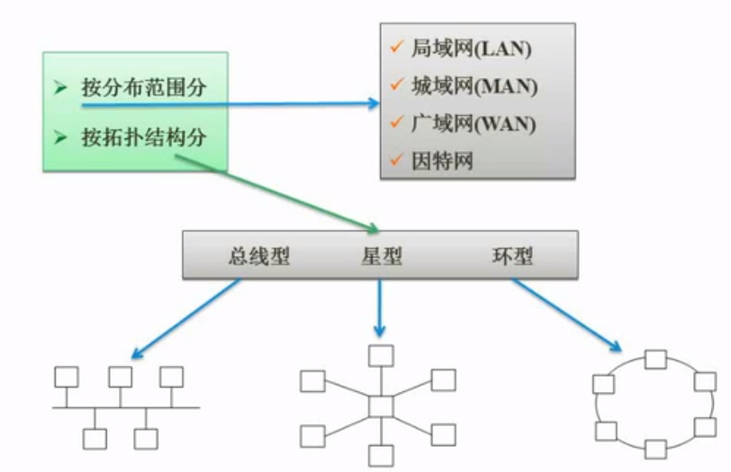

## 网络规划与设计

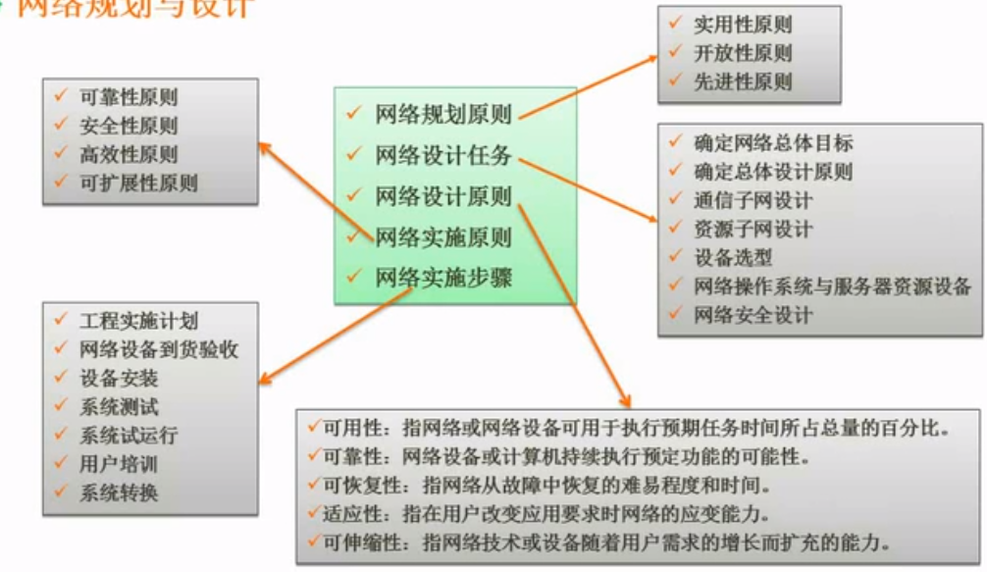

### 逻辑网络设计

利用需求分析和现有网络体系分析的结果来设计逻辑网络结构，最后的到一份逻辑网络设计文档，输出内容包括以下几点：

逻辑网络设计图

IP地址方案

安全方案

具体的软硬件、广域网连接设备和基本服务

招聘和培训网络员工的具体说明

对软硬件、服务、员工和培训费用的初步估计

### 物理网络设计

物理网络设计是对逻辑网络设计的物理实现，通过对设备的具体物理分布、运行环境等确定、确保网络的物理连接符合逻辑连接的要求。输出如下内容：

网络物理结构图和布线方案

设备和部件的详细列表清单

软硬件和安装费用的估算

安装日程表、详细说明服务的时间以及期限

安装后的测试计划

用户的培训计划

### 分层设计

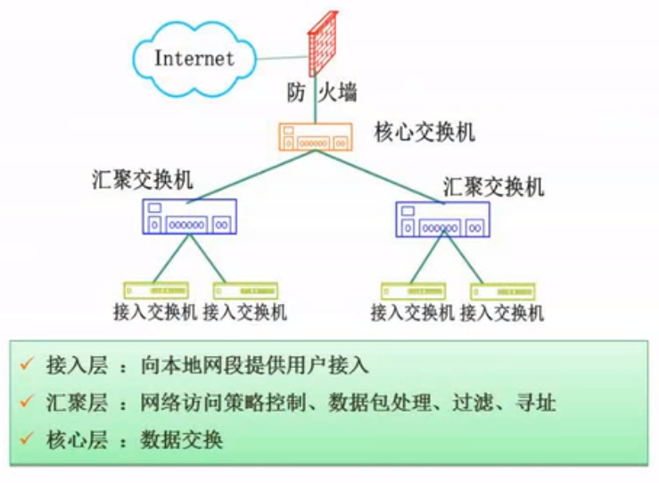

## IP地址与子网划分

### IP地址

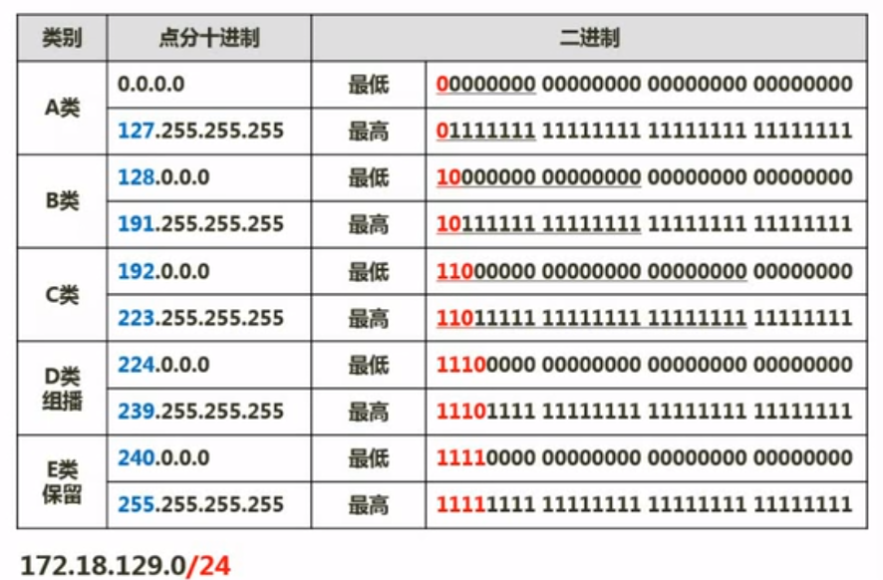

### 子网划分

1. 子网掩码
2. 将一个网络划分成多个子网（取部分主机号当子网号）
3. 将多个网络合并成一个大的网络（取部分网络号当主机号）
4. 将B类IP地址168.195.0.0划分称27个子网，子网掩码为多少？
5. 将B类IP地址168.195.0.0划分成若干子网，每个子网内有主机700台，则子网掩码为多少？

例1答案:

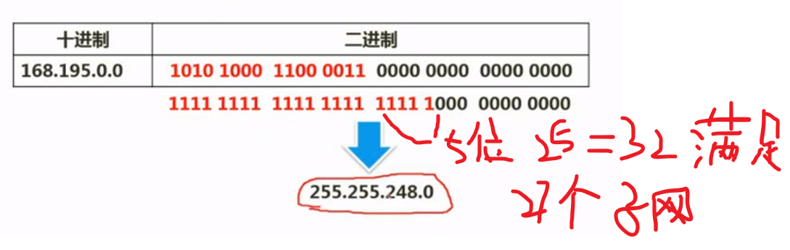

例2答案：

2k-2>700 得出k=10

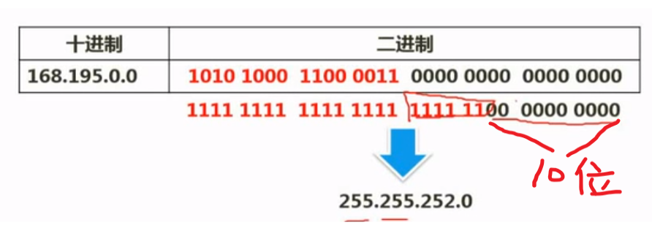

### 无分类编址（无类域间路由）

IP地址 ::={<网络前缀>，<主机号>}

128.14.32.0/20表示的地址块共有212个地址

这个地址块的起始地址是128.14.32.0

在不需要指出地址块的起始地址时，也可将这样的地址块简称为“/20地址块“。

128.14.32.0/20地址块的最小地址是：128.14.32.0

128.14.32.0/20地址块的最大地址是128.14.47.255

全0和全1的主机号地址一般不使用

## 特殊含义的IP地址

|  |  |
| --- | --- |
| IP | 说明 |
| 127网段 | 回播地址 |
| 网络号全0地址 | 当前子网中的主机 |
| 全1地址 | 本地子网的广播 |
| 主机号全1地址 | 特定子网的广播 |
| 10.0.0.0/8 | 10.0.0.1至10.255.255.254 |
| 172.16.0.0/12 | 172.16.0.1至172.31.255.254 |
| 192.168.0.0/16 | 192.168.0.1至192.168.255.254 |
| 169.254.0.0 | 保留地址，用于DCHP失效（Win） |
| 0.0.0.0 | 保留地址，用于DCHP失效（Linux） |

## HTML

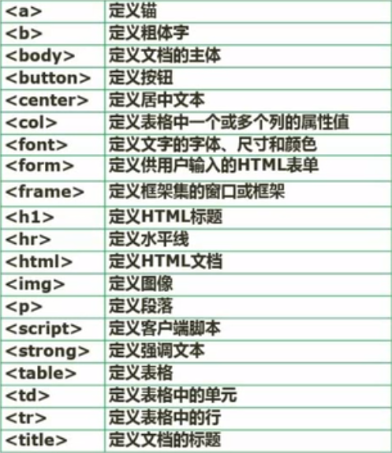

## 无线网

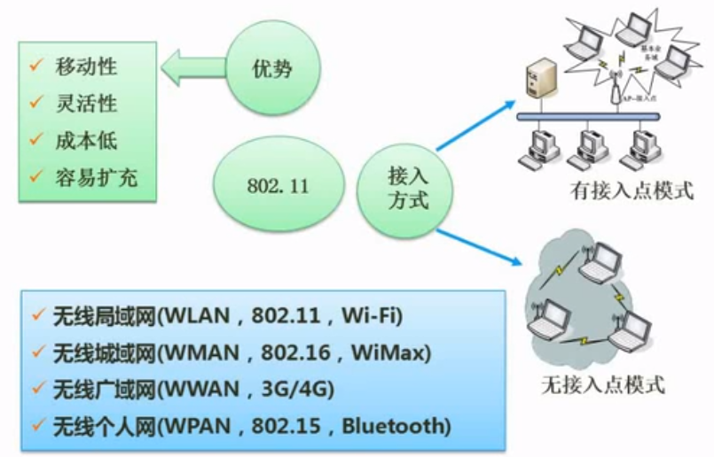

## 网络接入技术

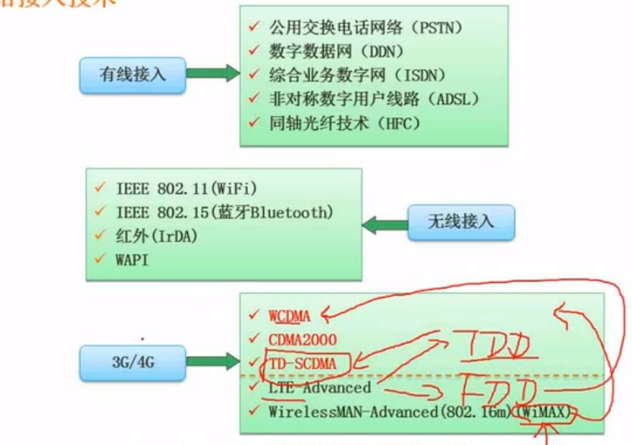

## IPv6

IPv6是设计用于替代现行版本IP协议（IPv4）的下一代IP协议。

1. IPv6地址长度为128位，地址空间增大了296倍；
2. 灵活的IP报文头部格式。使用一系列固定格式的扩展头部取代了IPv4中可变长度的选项字段。IPv6中选项部分的出现方式也有所变化，使路由器可以简单路过选项而不做任何处理，加快了报文处理速度；
3. IPv6简化了报文头部格式，字段只有8个，加快报文转发，提高了吞吐量；
4. 提高安全性。身份认证和隐私权是IPv6的关键特性；
5. 支持更多的服务类型；
6. 允许协议继续演变，增加新功能，使之适应未来技术的发展。

单播地址 （Unicast）：用于单个接口的标识符。

任播地址 （Anycast）：泛播地址。一组接口的标识符，IPv4广播地址。

组播地址（Multicast）：IPv6中的组播在功能上与IPv4中的组播类似。